04_MONITOR_OVERVIEW_监测器总览.md

（LandOS-Monitor Overview — v0.1 Final Draft）

一、Monitor 的角色定位（外部身份 vs 内部作用）

1）对外身份：

Monitor 是一台“高级自动记录仪器”。

它的外观、行为、沟通方式都必须符合“仪器”的社会预期：

- 不下判断
- 不给意见
- 不替代专家
- 不审计人
- 不改变流程
- 不涉及责任

Monitor 对外是：

“示范田自动气象站 + 自动记录器 + 轻量节点识别工具”

任何版本都绝不能出现“系统”“决策”“模型”“算法判断”这样的叙述。

2）对内作用：

Monitor 是 LandOS 的感觉器官 + 行为语言的来源端点。

内部功能：

- 收集事实（Fact）
- 生成轻量语义（LandLog-lite）
- 触发事件（event）
- 输出分类（class）与弱标记（score）
- 形成时间链（timeline）
- 提供结构化输入给 System
- 形成 WorldState-Lite 的基础数据流

换句话说：

监测器 = OS 的神经末梢
System = OS 的脊髓
Core = OS 的大脑

Monitor 是 OS 的起点，但对外看起来永远只是仪器。

二、Monitor 必须遵守的永恒红线（Monitor Constitution）

Monitor 的所有版本都必须符合以下红线：

- Monitor 不发指令（No Command）
不得控制水泵、阀门、施肥机，不给操作建议。
- Monitor 不做因果解释（No Causality）
不得输出“因为……所以……”。
- Monitor 不做评价（No Judgment）
不得输出“好/坏、对/错、是否应该”。
- Monitor 不替代专家（No Override）
所有识别类输出都必须可人工确认或覆盖。
- Monitor 所有输出都是事实或弱语义（Fact / Class / Score）
禁止输出真实物理量（真实根系深度、氮库量、含水曲线等）。
- Monitor 的演化路径必须渐进、隐性（No OS Exposure）
对外永远是仪器，对内逐步增强语义能力。

违反以上任何一点，都可能导致产品无法在行业落地。

三、Monitor 的三阶段演化路线（v0.1 → v0.2 → v1.0）

Phase 0：Monitor v0.1（纯记录型仪器）

- 自动记录七大示范田核心要素
- 土壤水分/温度/雨量趋势
- 生育期节点：人工标记为主（系统识别为辅）
- 完整时间线（Timeline）
- 事件记录（Event Log）
- 简单偏差提示（mild）
※ 不生成“建议”“评价”“因果”。

Phase 1：Monitor v0.2（行为语义层萌芽）

- LandLog-lite（事件/状态/节点）
- 偏差分级（mild / moderate / severe）
- 多点一致性（Consistency Radar）
- 自动节点识别（人工可覆盖）
- 极端天气自动拼接
※ 仍不提供任何建议。

Monitor 在这一阶段，对外看起来仍是仪器，对内开始形成 OS 的语言层。

Phase 2：Monitor v1.0（组织神经系统）

- 风险边界提示（“需要关注”卡片）
- 示范田审查链（材料可生成草稿）
- 完整 Timeline Replay（回放链）
- 多田一致性框架成熟
※ 保持“提醒不是建议”。

从这一点开始，组织会自然依赖 Monitor，但仍不会感觉到威胁。

四、Monitor v0.1 的必然应用场景：示范田事实链

Monitor v0.1 聚焦于示范田验收体系的七大“硬指标”：

- 播种期（是否适期播种）
- 出苗整齐度
- 生育期节点完整性
- 极端天气记录（暴雨/高温/低温）
- 水分趋势（偏干/偏湿，不做真实含水）
- 施肥时间记录（仅时间，不做细节）
- 多点一致性

Monitor v0.1 的使命不是科学计算，而是：

让示范田第一次拥有“连续、可信、可回放”的事实链。

五、Monitor 的数据流位置（全系统中的角色）

数据路径如下：
Sensor / Human → Monitor → Fact Layer → Semantic Layer → Record Layer → Replay → System → Core
Monitor 覆盖前 3 步：

- raw data
- fact
- semantic-lite

System 覆盖中间 4 步。
Core 使用最终结构化输入。

Monitor 不直接触 Core。

六、Monitor 输出字段五大类型

（这是 System / Core 所依赖的数据契约）

1）measurement（连续量）

- soil_moisture_raw_xxcm
- soil_temp_raw_xxcm
- air_temp_raw
- air_rh_raw
- rainfall_raw

2）event（事件）

- event.sowing_reported
- event.fertilization_reported
- event.extreme_rain_detected
- event.photo_uploaded

3）class（有限集合分类）

- soil_moisture_class {very_dry, dry, normal, wet, waterlogged}
- phenology_phase_class
- deviation_level
- consistency_class

4）score（0~1 指标）

- water_stress_score
- consistency_score
- data_quality_score

5）meta（元信息）

- source_type
- trust_score
- device_id / plot_id
- timestamps

禁止输出：任何真实物理量或操作建议。

七、Monitor v0.1 最小硬件要求

（硬件团队的不可退让红线）

Monitor v0.1 = 一根“智能杆” + 一个“人工入口”

土壤侧（必选）

- 2 层土壤水分探头（10cm + 30cm）
- 附带温度（如有）

气象侧（必选）

- 气温
- 湿度
- 降雨量

通信与供电（必选）

- 通信：4G / NB-IoT / LoRa
- 供电：太阳能 + 电池（≥ 7 天续航）

人工交互端（必选）

- 小程序 / Web，用于标记：
  - 播种时间
  - 施肥时间
  - 节点确认
  - 照片上传
  - 巡田记录

明确不做的硬件（v0.1 保持简单）

- 不做多光谱相机
- 不做机器人
- 不做边缘 AI
- 不做本地控制
- 不做现场大屏

八、Monitor 与 System / Core 的边界

Monitor → System 输入：

- raw measurement
- fact
- semantic-lite

System 不得要求 Monitor：

- 提供物理量
- 做决策
- 做解释

Core 不得：

- 直接与 Monitor 通信
- 要求 Monitor 输出复杂行为特征

边界清晰、有分层，才能保证未来演化安全。
Monitor 输出的是“事实连续性（factual continuity）”，而非“物理连续性（physical continuity）”。

含义：

- Monitor 输出的水分/温度是离散的、噪声的、不连续的
- Monitor 的分类（class）是弱语义，不是物理机制
- Monitor 不负责连贯的物理世界描述
- Monitor 的数据不能被解释为土壤物理量的真实变化
- 物理连续性（真实含水剖面、热通量、蒸散、氮素迁移）只能由 Core 推断

因此：Monitor → System 是“事实链”；System → Core 才是“世界链”。

九、Monitor 的价值（对行业 vs 对 LandOS）

对行业（显性价值）

- 减少巡田频次（但不替代）
- 自动生成示范田材料
- 自然保证“数据真实、可回放”
- 不会威胁岗位
- 不会越权

行业会接受它，因为它“无害”。

对 LandOS（隐性价值）

- 生成最早的行为语义
- 形成事实链 → 时间链 → 行为链
- 训练 Core 的真实输入模式
- 建立跨田一致性框架

Monitor 是 OS 的胚胎。

十、Monitor 的终局形态

当 System 与 Core 成熟后，Monitor 最终将成为：

“农业 OS 的标准化神经末梢设备。”

具有：

- 标准 Sensor ABI
- 标准 Fact ABI
- 标准 Event 语义
- 与 Core 完整兼容的输入结构

但对用户来说，它永远是：

一台仪器。

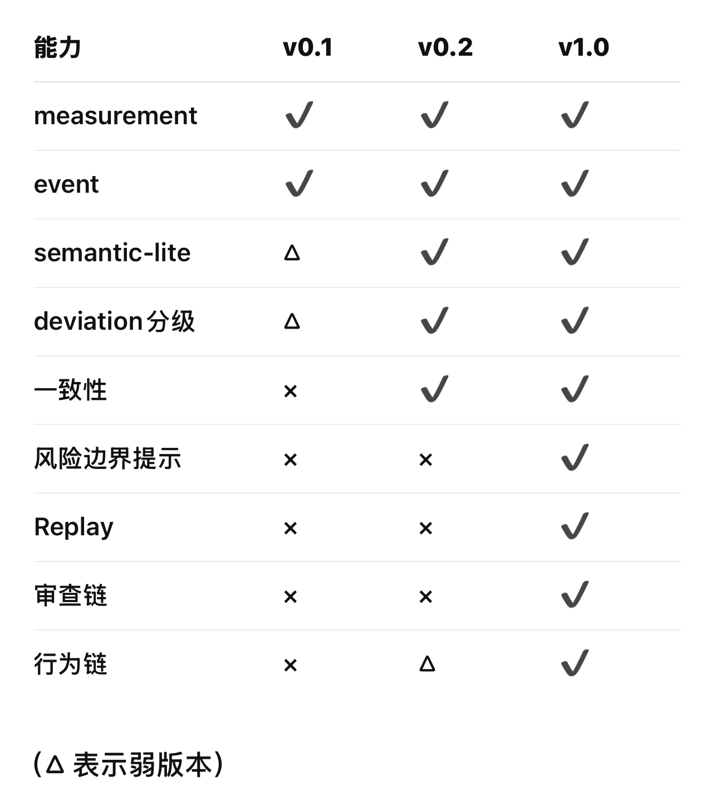
十一、附录：Monitor v0.1 → v1.0 能力矩阵（简表）

